МОБУ ДОД «ДЕТСКАЯ ХУДОЖЕСТВЕННАЯ ШКОЛА»

Методическая разработка проекта уроков на тему
«Орнаментальная композиция из войлока – тартма»

Разработала учитель Высшей категории
Гилязова Земфира Фильхатовна

г. Нефтекамск
2013 год
Вид занятий: блочное построение практических уроков, где в новой паре уроков выбирается новое содержание, освоение которого происходит с учетом коммуникативных умений, полученных в предшествующем блоке.
Количество часов по теме: 14 учебных часов. По 2 учебных часа в неделю; продолжительность одного часа 45 минут.

Учебный предмет – декоративно-прикладная композиция. Изучение возможностей войлока.

Цели уроков:
познакомить учащихся с культурой родного края, гармоническое развитие личности, развитие образного мышления, фантазии, умения работать в новой технике, выявление места декоративного искусства в жизни общества.

Задачи уроков:
изучение языка декоративно-прикладного искусства, составление орнаментальной композиции, овладение навыками валяния и фильцевания, создание своими руками предмета бытового назначения.

Оборудование:
для учителя:
образцы подобной работы – декоративные полосы – «Тартма», видеоряд с войлочными изделиями, образцы башкирских узоров, магнитофон, мелодии курая и кубыза, листы цветной бумаги.

для учащихся:
карандаш, альбом, резинка (для 1-ой недели);
бумага 15x150, карандаш, линейка, ластик (для 2-ой недели);
гуашь, кисти, картон, баночка для воды (для 3-ей недели);
иглы для фильца, поролон, цветная шерсть булавки, суровая нить, шерсть 4-х цветов, ткань 15x150см (для 4 и 5-ой недели); пупырчатая пленка, москитная сетка, блюдца с мылом, горячая вода, скалка, плотная ткань для валяния, веревки (для 6-ой недели); ткань для подклада 15x150, тесьма, нитки, иголка для шитья, шерстяные нити для кисточек (для 7-ой недели).

План хода уроков
1-я пара уроков (1-я неделя)

«Тартма» – декоративная полоса для приданого невесты. Решение орнаментально-декоративного образа. Поиск эскизов.

- Организационный момент (2 мин). Приветствие, зрительная проверка подготовки учащихся, их размещение за столами. Каждый учащийся должен иметь альбом для эскизов, карандаш, резинку.

- Сообщение темы и задачи занятия (8 мин). За 7 предстоящих занятий необходимо выполнить из войлока декоративную композицию в полосе по мотивам башкирских народных вышивок – «Тартма». Сегодня на уроке нам предстоит знакомство с традиционными башкирскими узорами в вышивке и поиск декоративной композиции для полосы-ленты «Тартма». Восприятие образцов подобной работы, выполненные учениками, восприятие фоторепродукций.

- Формирование новых знаний. В традиционном наборе свадебных вещей особое место занимали перетяжки – ленты (урын тартма, тарткы). В 20 веке ими украшали сложенную на нарах в жилище постель. Во время свадьбы их перебрасывали через коврик на седле коня невесты, снаряжая молодую на новое место жительства. Вышитые на лентах замысловатые фигуры орнамента, по представлению людей старшего поколения, не только оберегали от колдовства и порчи, но и обеспечивали счастливый многодетный союз. В доме они ограждали постель новобрачных от недоброжелательных взглядов. Лента из красного сукна, черного или цветного бархата имела ширину 15-17 см и длину 1,5 м. Лента начиналась полуовалом, похожим на девичий позатылень (елкалек), внизу завершалась бахромой.

Из каких же элементов состоял узор? Чаще применялся «кускарный» орнамент – орнамент из завитков. В основе кускарного орнамента лежит простейший элемент – завиток (кускар). Изображение можно сравнить с запятой, еще точнее с сердцевидной фигурой в виде пики: два сомкнутых завитка выявляют это значение со всей очевидностью. Встречались следующие виды кускарных узоров (смотри приложение):
- роговидные (рис. 1, 2);
- лировидные (рис. 3);
- розетки из пересекающихся интегралов (рис. 4)
- «рога» на стержне (рис. 5);
- сложные фигуры с элементами среднеазиатского орнамента (рис. 6)
- растительные узоры (рис.7) интегралы, значки, одиночные фигуры (рис. 8)

На одной полосе располагались вытянутые фигуры с симметрией от центрального стержня; узор создавал впечатление гирлянды. Завершалась композиция вышитым ожерельем-полукругом с ромбическими листочками-подвесками.

- Практическая работа. Девочки изучают узоры, перерисовывают в альбом, составляют декоративную композицию в полосе с выделением композиционного центра.

- Домашнее задание. Принести бумажные полосы (размер 15x150), гуашь, кисти, карандаш банку для воды, линейку.

- Подведение итога урока (5 мин). Альбомы разложить на столе, рассмотреть. Обсудить насколько удалось задание. Оценка.

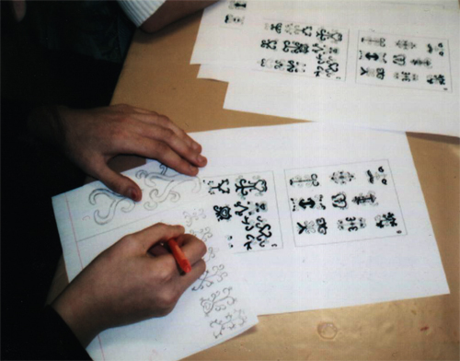
План хода уроков (2-я неделя)
Подготовка картона

- Организационный момент (2мин). Размещение учащихся за столами. На столе у каждого должно быть: ленты из бумаги 15x150, карандаш, линейка.

- Сообщение задачи урока (2мин). Ребята, сегодня вам необходимо ваши маленькие эскизы перевести на большой размер, то есть подготовить картон.
- Формирование новых знаний и практических навыков (10 мин).

По краю всей полосы будет окантовка ярким цветом шириной 1 см. Узоры не должны до нее доходить где-то на 2см. Работу начинаем с проведения по всей длине осевой линии. На нее нанизываем узоры соответственно вашему эскизу, симметрично относительно оси. Круглые элементы узора будут в центре эскиза и узор, скомпанованный в полукруг в начале полосы.
- Практическая работа (35+35мин).

- Итог урока. Просмотр и обсуждение работ учащихся (6 мин).

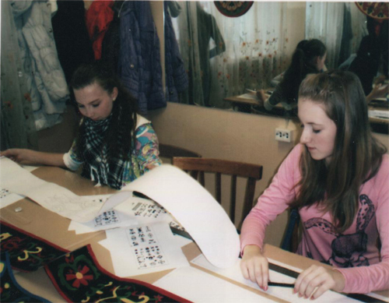
План хода уроков (3-я неделя)
Цветовое решение картона

- Организационный момент. Учащиеся сидят за столами, где приготовлены гуашь, кисти, баночки с водой, эскизы в натуральную величину.

- Сообщение задачи урока. Сегодня совершаем цветовой разбор декоративной полосы из 4-х цветов, чтобы знать, какие цвета шерсти и в каком объёме необходимо приобрести к следующему уроку. Необходимо наличие ритма – повтора и чередования элементов и чередование цвета в ваших декоративных композициях. Цветовое решение строите либо на контрасте, либо на нюансе. Подбор цвета с листами цветной бумаги.

- Практическая работа учащихся (во время практической работы можно поставить мелодии курая и кубыза).

- Домашнее задание. Принести цветную шерсть (4 цвета согласно эскизу), иглы для фильцевания, английские булавки, полосу бортовки 15x150, суровую нить.

- Подведение итогов урока. Просмотр и обсуждение работ учащихся. Они обосновывают свой подбор цветов.
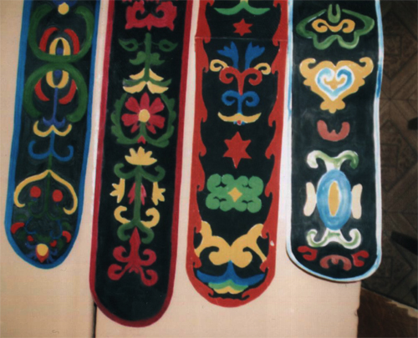

План хода уроков (4 и 5 неделя)
Нанесение рисунка на тканевую основу
Работа с помощью иглы

- Организационный момент (2 мин).

- Зрительная проверка подготовки учащихся, их размещение за столами. Каждый учащийся должен иметь:
- 4 цвета шерсти согласно картону;
- 2 иглы для фильца;
- булавки, суровую нить;
- поролон;
- цветной эскиз 15x150 см;
- кусок ткани размерами 15х150 см.

- Сообщение задачи и учебного материала (8 мин). На уроке предстоит выложить согласно эскизу цветную шерсть на ткань-бортовку размером 15х150см и профильцевать её, то есть с помощью специальных игл прикрепить шерсть к ткани. Иногда это называют «сухим валянием». Преподаватель демонстрирует работу с помощью иглы. Основные правила при работе с иглой: держать в специальном закрытом футляре, при работе иглу держать перпендикулярно к рабочей поверхности и ширина поролона должна быть больше длины иглы для фильца. Последовательность работы: на длинный кусок поролона положить ткань, параллельно эскиз в натуральную величину. С помощью портновских булавок и суровой нити на ткани по всей длине прокладываем осевую линию, вдоль которой будут нанизываться элементы узора.

- Самостоятельная работа учащихся (35 мин; 5 мин перерыв, затем 35 мин).
- Домашнее задание. Принести мыло, пульверизатор, москитную сетку , скалку – всё для мокрого валяния и профильцованную декоративную полосу.

- Подведение итога урока. Работы разложить на столе для рассмотрения. Обсудить насколько удалось задание.

План хода уроков (6-я неделя)
Валяльная работа: вкатывание внешнего слоя нанесенного изображения и уплотнение войлока

- Организационный момент. Учащиеся сидят за столами, где приготовлена пупырчатая пленка, профильцованная декоративная полоса, москитная сетка, тарелочка с хозяйственным мылом, скалка, резиновые перчатки для рук.
- Сообщение задачи урока.
Сегодня, ребята, вам предстоит изучить основы мокрого валяния. Мы должны вкатать нанесенное изображение в тканевую основу с помощью горячей воды и мыла. Работа требует соблюдения правил техники безопасности, осторожности, так как будем работать с горячей водой, необходимы резиновые перчатки для предотвращения ожога рук.
- Формирование новых знаний и практических навыков.

- Педагогический показ последовательности работы: на пупырчатую пленку расстилаем декоративную полосу, сверху москитную пленку или тюль, побрызгали поверхность теплой мыльной водой из пульверизатора и вначале осторожно начинаем поглаживать поверхность, постепенно усиливаем нажим ладоней на поверхность. Когда полосы у трех человек более менее уплотнились, их накрываем тонкой тканью и все вместе туго наматываем на круглую палку или скалку диаметром 5-6см и длиной на 30см больше ширины войлока. Полученный рулон перевязываем в 3-4-х местах тесьмой. Дальше рулон катают возвратно-поступательными движениями рук по направлению от кистей к локтям и обратно. В процессе 40-минутного катания рулона его раскрывают несколько раз и войлок вновь обрызгивают горячей мыльной водой. Затем рулон раскрывают, расправляют полосы, выравнивают, вытягивают, споласкивают под краном и дают стечь воде, высушивают.
- Практическая работа учащихся.

- Домашнее задание. Принести на следующий урок яркую одноцветную ткань (красную, синюю, зеленую) размерами 15x150 для подклада, тесьму для окантовки по краю полосы , иглу для шитья и катушку, шерстяные нитки для кистей, ножницы.
- Подведение итога урока. Просмотр и обсуждение сваленных работ. Дома прогладить полосы.

План хода уроков (7-я неделя)
Отделка декоративной полосы

- Организационный момент (2 мин). Проверка готовности рабочего места и необходимых принадлежностей: иголка, нитки, ткань для подклада, тесьма.

- Сообщение задачи урока (2 мин). Сегодня нам предстоит придать нашему изделию красивый товарный вид. Довести работу до ума.

- Восприятие готовых образцов, отделанных тесьмой, кистями.

- Формирование новых практических навыков (6 мин). На изнаночную сторону полосы накладываем лицевой стороной яркую одноцветную ткань для подклада того же размера, что и полоса и вручную пристрачиваем друг к другу, измеряем края изделия и пришиваем косую бейку или тесьму таким образом, чтобы и с лицевой и с изнаночной части изделия края полосы закрывались на 1 см (дома эту тесьму надо пристрочить на машинке). К концу изделия пришиваем 5-7 готовых разноцветных кисточек.

- Самостоятельная работа учащихся (35 мин, перерыв – 5мин + 35 мин). Индивидуальная помощь каждому. Соблюдение правил ТБ.

- Итог урока (5 мин). Просмотр работ. Выставка изделий. Оценивание.

Использованная литература:

- Янбухтина А. Г. Декоративное искусство Башкортостана. XX век. – Уфа, «Китап», 2006.
- Шитова С. Н. Народное искусство: войлоки, ковры и ткани у южных башкир, – Уфа, Китап, 2006.
- Масалимов Т. Х., Ахадуллин В. Ф. Художественный войлок, – Уфа, Китап, 2007.
